# Лабораторная работа №2

## Моделирование событий в динамических системах

Цель работы:

1. Изучить способы задания событий в системе.
2. Изучить метод организации оптимизационного эксперимента.

### Ход работы

В качестве модели системы в этой лабораторной работе было выбрано тело массой $m$, удерживаемое упругой связью с жёсткостью $k$*.* В работе рассмотрено воздействие на систему внезапно возникающей нагрузки следующего характера:

* Единичный импульс: $P\left(t\right)=J$;
* Линейно возрастающая нагрузка: $P\left(t\right)=ct$;
* Гармоническое возбуждение: $P\left(t\right)=P_{0}cos⁡ωt$.

1. Задам поведение системы с помощью *Диаграммы событий,* используя в качестве перехода между событиями условие *time() == 0.6 && f:*

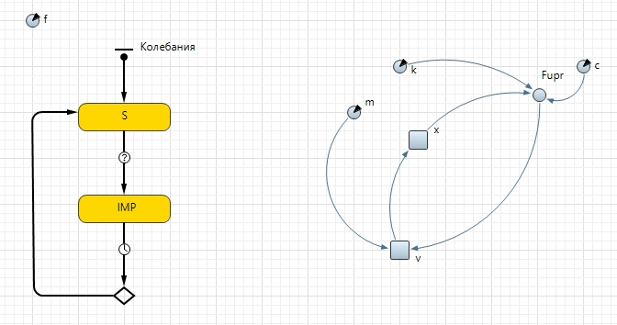

1. Задам поведение системы с помощью элемента *Событие*, сконфигурировав его следующим образом:  
   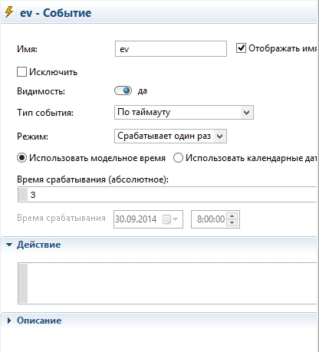  
   Изменю значение функции Fupr:

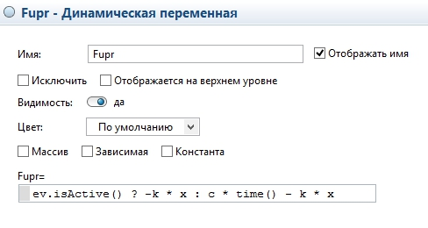

1. Проведу оптимизацию построенной модели. Оптимизация в AnyLogic заключается в последовательном выполнении нескольких прогонов модели с различными значениями параметров и нахождении оптимальных для данной задачи значений параметров.
   1. Создам оптимизационный эксперимент.
   2. Задам целевой функционал (функцию, которую нужно максимизировать):  
      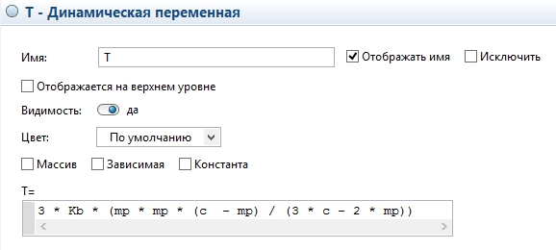
   3. Задам оптимизационные параметры (значение которых будет меняться):  
      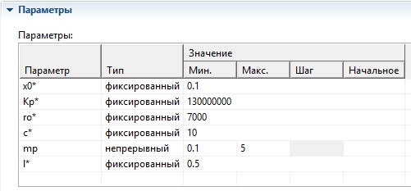
   4. В качестве условия остановки эксперимента установлю максимальное количество итераций — 500.

Результат:

